Lorsque le Roi est attaqué, par une pièce adverse, on dit qu'il est en échec.

Les règles du jeu stipulent qu’à chaque fois que le Roi est attaqué, le joueur doit immédiatement parer l’échec.

Il n’est pas permis de laisser le Roi sous échec ou le mettre en prise.

Il existe trois façons de soustraire le Roi à l’attaque des pièces adverses.

LA CAPTURE DE LA PIECE DONNANT ECHEC

Ce type de parade résout radicalement le problème de l’échec.
La capture de la pièce donnant échec s’effectue soit :

Cas 1 : par une pièce.
Le Fou attaque le Roi sur la case d5 qui malheureusement est défendue par deux fois.
Le Fou se fait prendre soit par le Cavalier soit par la Tour.

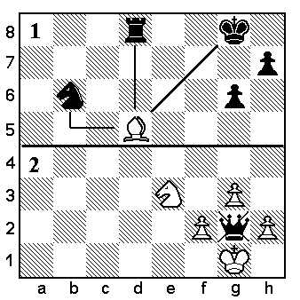

Cas 2 : par le Roi lui-même
Dans cette position le Roi blanc a lui aussi la possibilité de manger la Dame noire.

LA FUITE

Le Roi à la possibilité de fuir sur une case où il ne peut pas être pris.

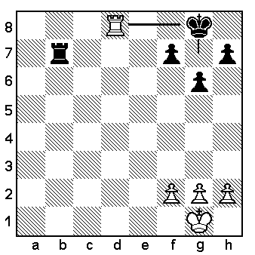
Ici, le Roi peut fuir l'échec de la Tour en jouant sur la case g7 plus sûre.

L’INTERPOSITION

On peut interposer une pièce entre le Roi et la pièce qui donne l’échec, de façon que l’attaque vise non plus le Roi mais la pièce interposée.

On évitera d’interposer une pièce de valeur supérieure à celle donnant l’échec.

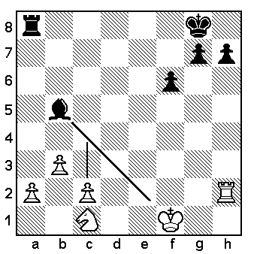
Ici, on peut interposer le pion comme indiqué mais aussi le Cavalier en d3 ou e2, mais on évitera d'interposer la Tour en e2.

